1.顶部和背景视频鼠标悬停播放
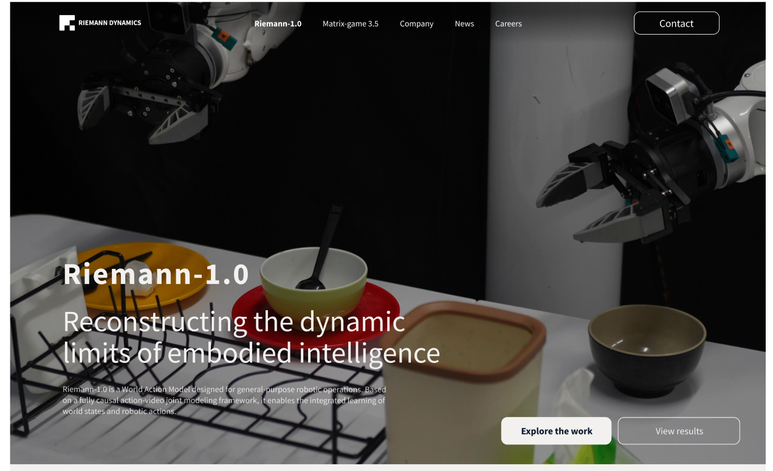
2.点击红框中对应单词，下方视频更换为对应demo视频；且视频自动播放，不需要触发；视频可暂停，可拖动进度条可调节倍速
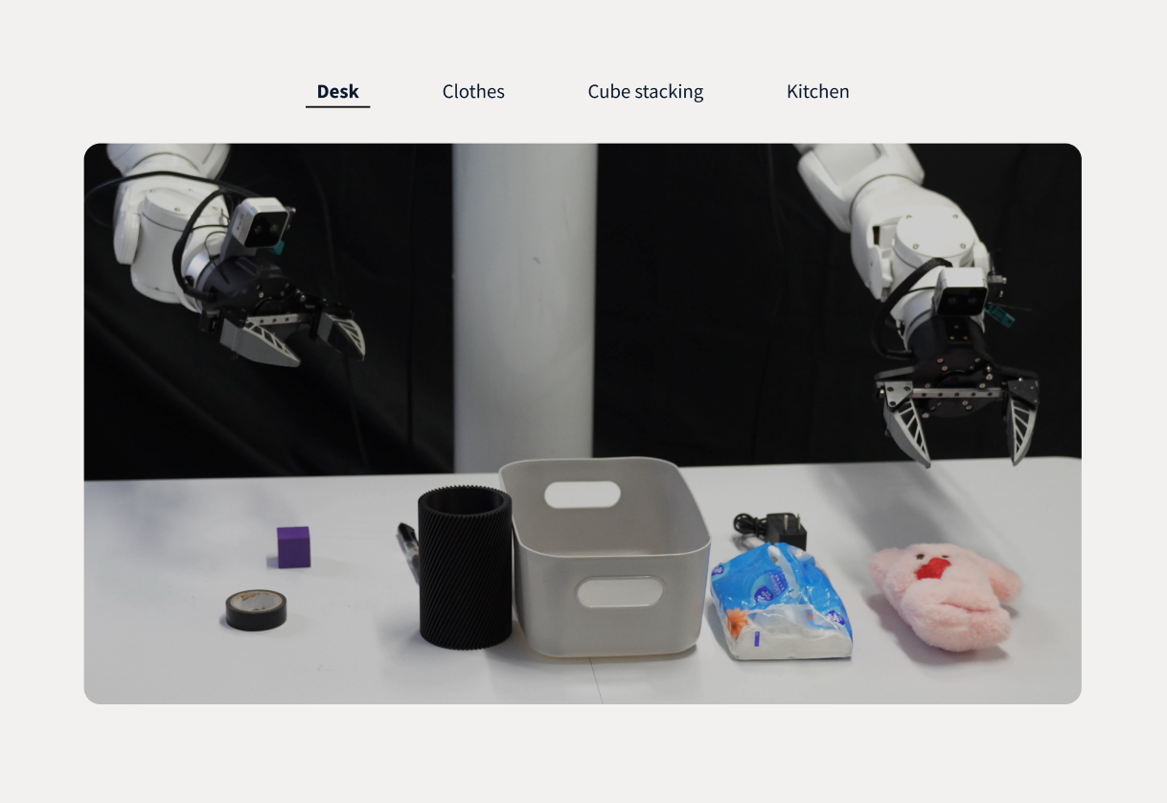
- 视频无处发状态为静止状态，有半透明黑色蒙版，中间有播放logo，需要点击触发播放；视频可暂停，可拖动进度条，可调节倍速
